**Интегрированный урок литературы и ИЗО по повести Е.Д. Айпина "Я слушаю землю". 6-й класс http://festival.1september.ru/images/laureate.png**

[Карымова Валентина Алексеевна](http://festival.1september.ru/authors/213-080-890), *учитель русского языка и литературы*

**Статья отнесена к разделу:** [Преподавание литературы](http://festival.1september.ru/articles/subjects/9), [Конкурс «Презентация к уроку»](http://festival.1september.ru/articles/subjects/33)

**Презентации к уроку**

[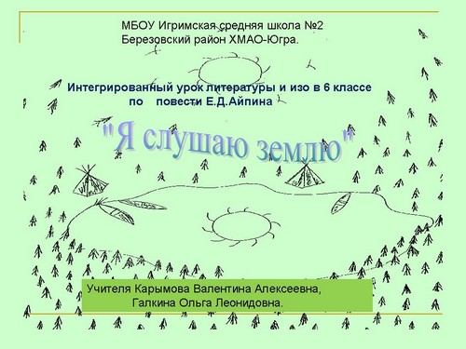](http://festival.1september.ru/articles/634115/presentation/01.jpg)[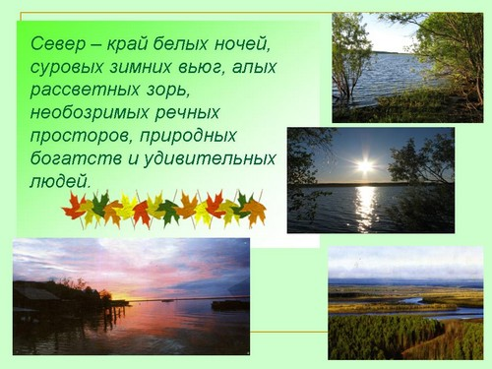](http://festival.1september.ru/articles/634115/presentation/02.jpg)[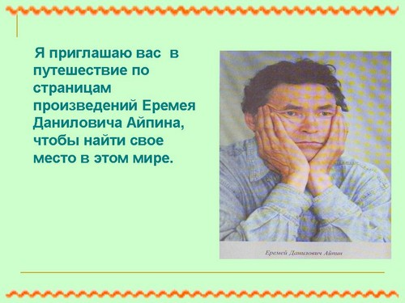](http://festival.1september.ru/articles/634115/presentation/03.jpg)[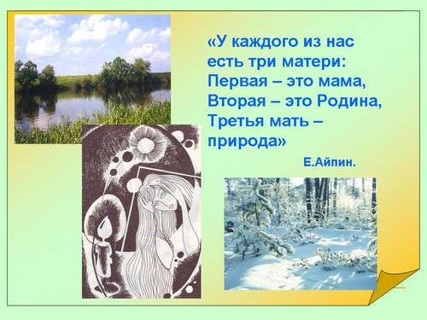](http://festival.1september.ru/articles/634115/presentation/04.jpg)[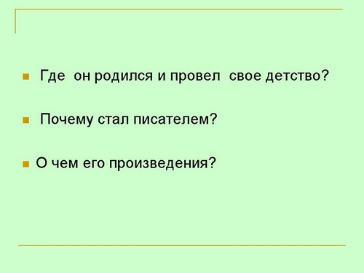](http://festival.1september.ru/articles/634115/presentation/05.jpg)[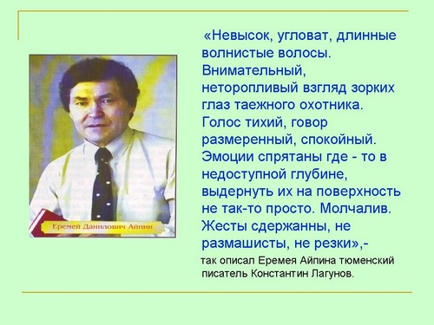](http://festival.1september.ru/articles/634115/presentation/06.jpg)[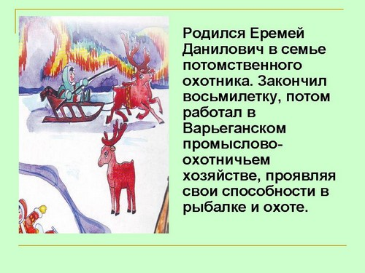](http://festival.1september.ru/articles/634115/presentation/07.jpg)[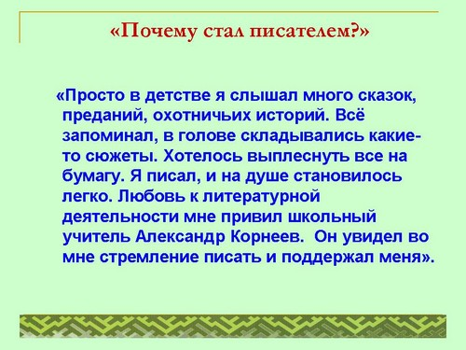](http://festival.1september.ru/articles/634115/presentation/08.jpg)[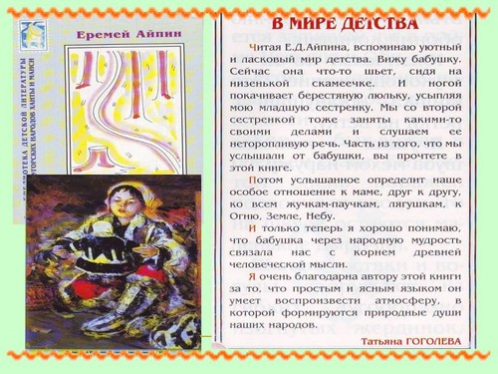](http://festival.1september.ru/articles/634115/presentation/09.jpg)[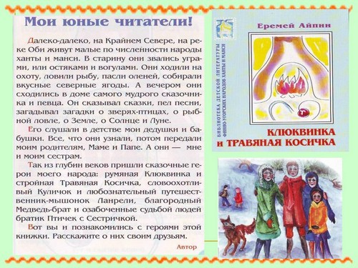](http://festival.1september.ru/articles/634115/presentation/10.jpg)[](http://festival.1september.ru/articles/634115/presentation/11.jpg)[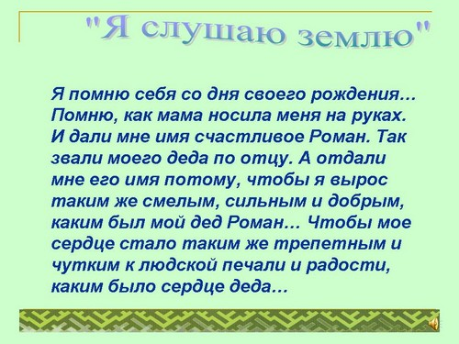](http://festival.1september.ru/articles/634115/presentation/12.jpg)[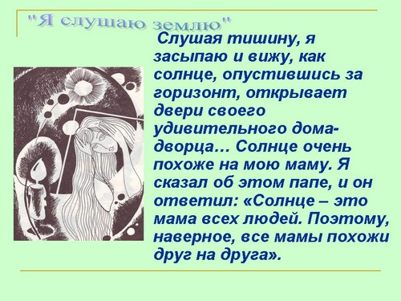](http://festival.1september.ru/articles/634115/presentation/13.jpg)[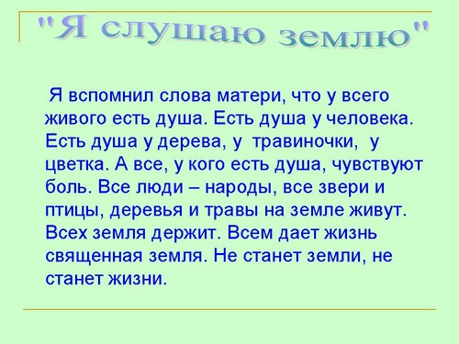](http://festival.1september.ru/articles/634115/presentation/14.jpg)[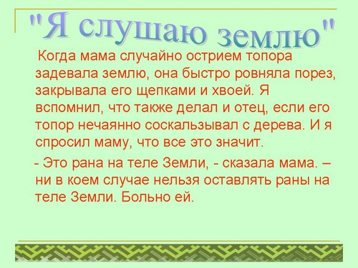](http://festival.1september.ru/articles/634115/presentation/15.jpg)[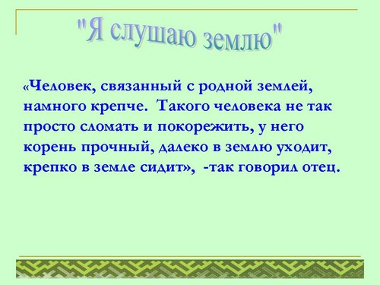](http://festival.1september.ru/articles/634115/presentation/16.jpg)[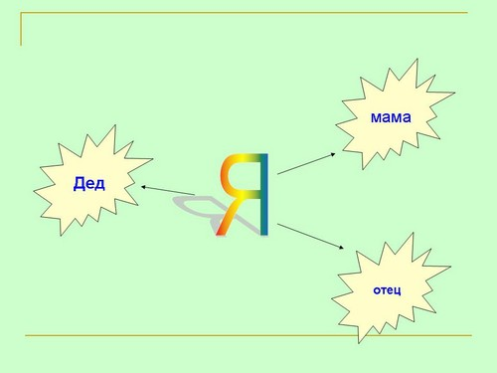](http://festival.1september.ru/articles/634115/presentation/17.jpg)[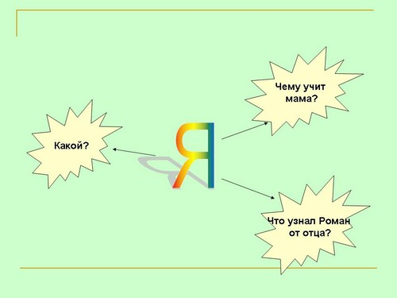](http://festival.1september.ru/articles/634115/presentation/18.jpg)[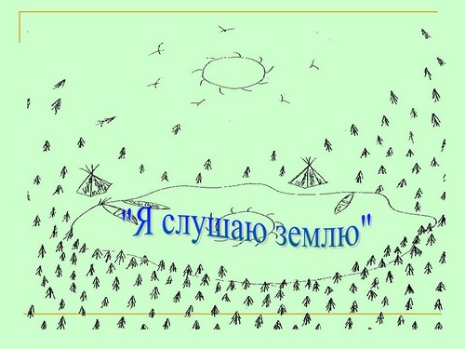](http://festival.1september.ru/articles/634115/presentation/19.jpg)[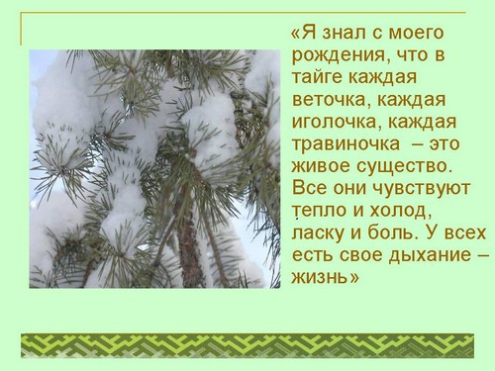](http://festival.1september.ru/articles/634115/presentation/20.jpg)[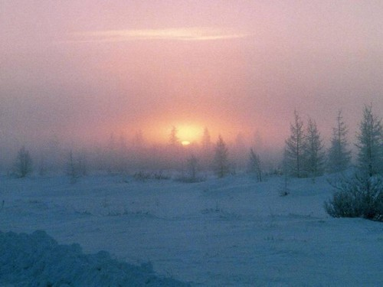](http://festival.1september.ru/articles/634115/presentation/21.jpg)[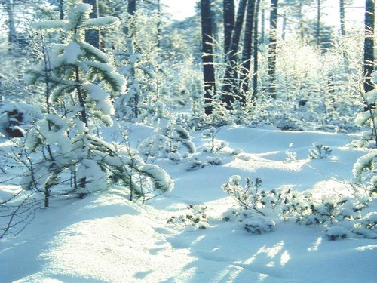](http://festival.1september.ru/articles/634115/presentation/22.jpg)[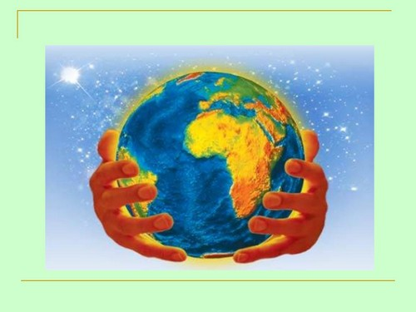](http://festival.1september.ru/articles/634115/presentation/23.jpg)[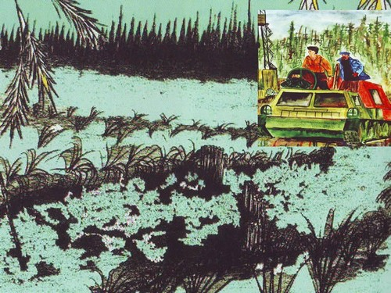](http://festival.1september.ru/articles/634115/presentation/24.jpg)[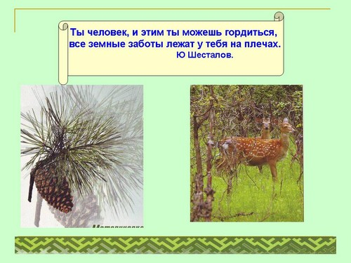](http://festival.1september.ru/articles/634115/presentation/25.jpg)[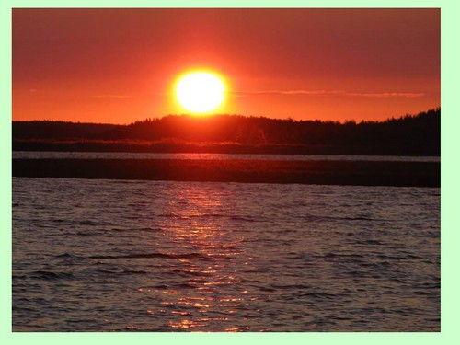](http://festival.1september.ru/articles/634115/presentation/26.jpg)[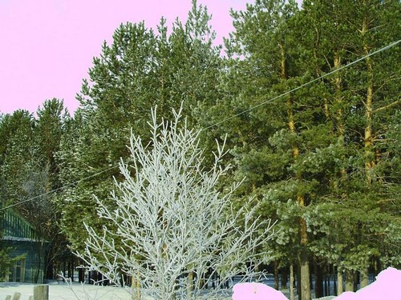](http://festival.1september.ru/articles/634115/presentation/27.jpg)[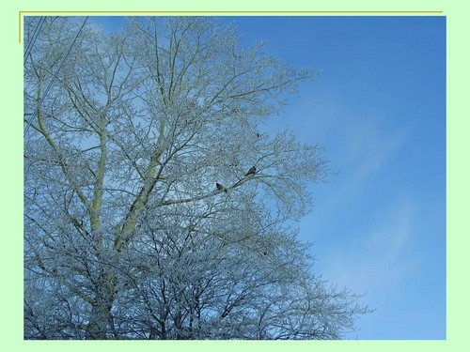](http://festival.1september.ru/articles/634115/presentation/28.jpg)[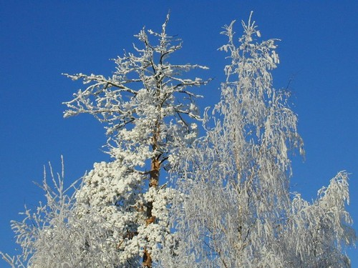](http://festival.1september.ru/articles/634115/presentation/29.jpg)[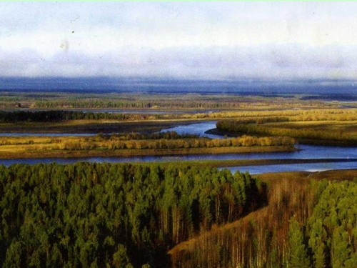](http://festival.1september.ru/articles/634115/presentation/30.jpg)[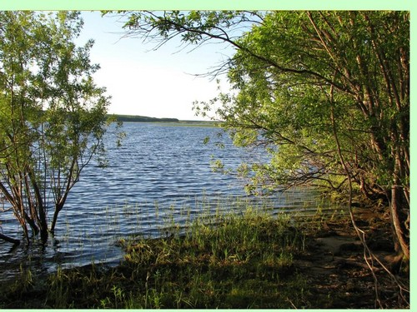](http://festival.1september.ru/articles/634115/presentation/31.jpg)[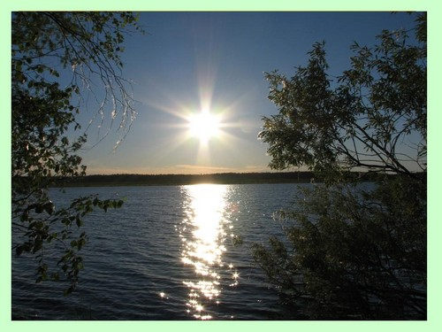](http://festival.1september.ru/articles/634115/presentation/32.jpg)[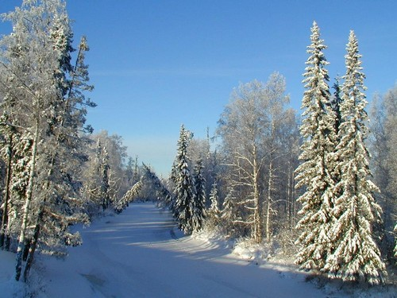](http://festival.1september.ru/articles/634115/presentation/33.jpg)[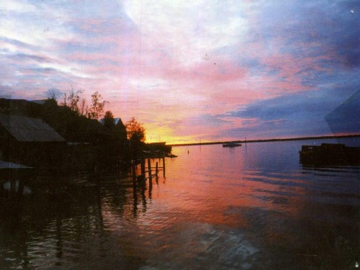](http://festival.1september.ru/articles/634115/presentation/34.jpg)[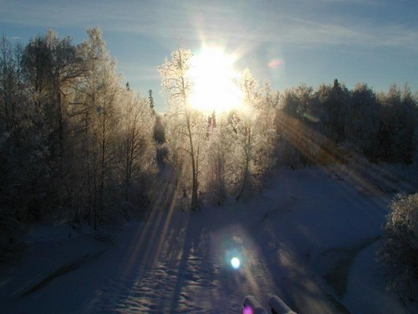](http://festival.1september.ru/articles/634115/presentation/35.jpg)[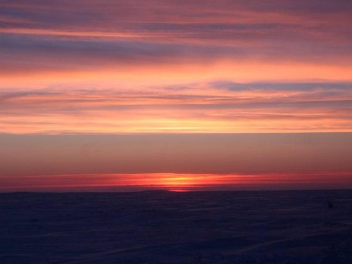](http://festival.1september.ru/articles/634115/presentation/36.jpg)[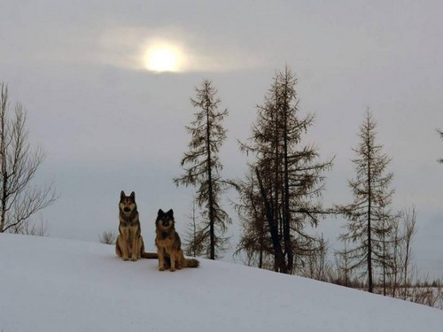](http://festival.1september.ru/articles/634115/presentation/37.jpg)[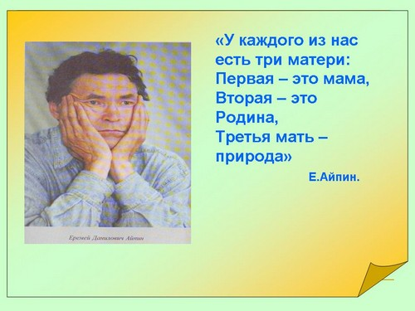](http://festival.1september.ru/articles/634115/presentation/38.jpg)[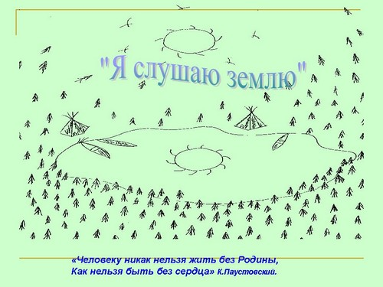](http://festival.1september.ru/articles/634115/presentation/39.jpg)

Загрузить [презентацию](http://festival.1september.ru/articles/634115/presentation/pril.ppt) (4,27 МБ)

Внимание! Предварительный просмотр слайдов используется исключительно в ознакомительных целях и может не давать представления о всех возможностях презентации. Если вас заинтересовала данная работа, пожалуйста, загрузите полную версию.

**Цели урока:**

* познакомить с творчеством Еремея Айпина, с содержанием отрывка из повести “Я слушаю землю”, формировать навыки самостоятельной работы с текстом, научить учащихся самостоятельно мыслить, определять главное, составлять вопросы, отвечать на них, свободно выражая свои мысли.

**Задачи:**

* постижение идейно-художественного своеобразия произведений Е. Айпина.
* воспитание бережного отношения к родной природе и умения передавать средствами изобразительного искусства свое отношение к ней.
* развитие творческого воображения и фантазии.
* Развитие умения анализировать окружающую действительность, повторение законов наблюдательной перспективы.

**Тип урока:** комбинированный.

**Форма урока:** интегрированный урок-исследование с использованием приемов технологии развития критического мышления и ИКТ.

**Оборудование:** портрет писателя, выставка книг, словари, иллюстративный материал, презентация.

**Технологическая карта урока**

|  |  |  |
| --- | --- | --- |
| Вызов | Осмысление | Рефлексия |
| мотивация учащихся на работу. | * просмотр презентации об Айпине.  * работа с отрывками из повести “Я слушаю землю”  *управляемое чтение – размышление  *повторение законов наблюдательной перспективы.  *работа живописными приёмами с иллюстра-тивным материалом. | рефлексивные вопросы |

У каждого из нас есть три матери:  
Первая – это мама,  
Вторая – это Родина,  
Третья мать – природа.  
*Е.Д. Айпин*

**I . Стадия “Вызов”**

1) Вступительное слово учителя.

Здравствуйте те, у кого сегодня хорошее настроение.

Здравствуйте те, у кого в душе непогода.

Сегодня у нас урок-знакомство. Пусть он принесёт нам радость общения и наполнит наши сердца добрыми чувствами.

Что такое знакомство?

(Это когда люди хотят узнать друг о друге больше; знакомятся друг с другом; узнают что-то друг о друге)

*Слайд 1 "Я слушаю землю"*

Мы предлагаем вам знакомство с той землей, на которой живем, а поможет нам в этом писатель Еремей Данилович .Айпин и его повесть “Я слушаю землю”.

*Слайд 2* Север – край белых ночей, суровых зимних вьюг, алых рассветных зорь, необозримых речных просторов, природных богатств и удивительных людей.

*Слайд 3.* Один из этих удивительных людей – писатель Еремей Данилович Айпин, и он поможет нам найти свое место в этом мире.

*Слайд 4.*А в конце урока мы ответим на вопрос, почему писатель утверждал, что

У каждого из нас есть три матери:  
Первая – это мама,  
Вторая – это Родина,  
Третья мать – природа**.**

2) Создание мотивации учащихся к изучению новой темы.

Еремей Данилович живет и работает в городе Ханты-Мансийске, но если бы он приехал к нам в гости, какие вопросы вы хотели бы задать ему? (Составление вопросов)

*Слайд 5 –* вопросы:

* Где он родился и провел свое детство?
* Почему стал писателем?
* О чем его произведения?

Еремей Данилович очень хотел бы сам встретиться с вами и рассказать о себе, но он очень занятой человек, депутат окружной Думы ХМАО, и нашли мы информацию о нем в электронном учебнике литературы Югры. Давайте познакомимся с этой информацией и сами ответим на вопросы, которые возникли у нас.

3) Изучение новой темы – биографическая справка о писателе.

*Слайд 6.* “Невысок, угловат, длинные волнистые волосы. Внимательный, неторопливый взгляд зорких глаз таежного охотника. Голос тихий, говор размеренный, спокойный. Эмоции спрятаны где-то в недоступной глубине, выдернуть их на поверхность не так-то просто. Молчалив. Жесты сдержанны, не размашисты, не резки”,- так описал Еремея Айпина тюменский писатель Константин Лагунов.

*Слайд**7.* Родился он в семье потомственного охотника. Закончил восьмилетку, потом работал в Варьеганском промыслово-охотничьем хозяйстве, проявляя свои способности в рыбалке и охоте.

*Слайд 8.* Почему стал писателем? “Просто в детстве я слышал много сказок, преданий, охотничьих историй. Всё запоминал, в голове складывались какие-то сюжеты. Хотелось выплеснуть все на бумагу. Я писал, и на душе становилось легко. Любовь к литературной деятельности мне привил школьный учитель Александр Корнеев. Он увидел во мне стремление писать и поддержал меня”.

*Слайд* 9

*Слайд10*

*Слайд 11:* Вернемся к нашим вопросам, ответим на них (Обсуждение вопросов)

**II Стадия “Осмысление”.**

1) Вслушайтесь в название повести “Я слушаю землю”.

***Вопросы:*** *Попробуйте сделать предположение, о чём может быть произведение с таким названием? Кто этот Я, о котором рассказывает нам писатель?*

2). Работа с фрагментами повести.

*Слайд* *12* “Я помню себя со дня своего рождения. Помню, как мама носила меня на руках. И дали мне имя счастливое Роман. Так звали моего деда по отцу. А отдали мне его имя потому, чтобы я вырос таким же смелым, сильным и добрым, каким был мой дед Роман. Чтобы мое сердце стало таким же трепетным и чутким к людской печали и радости, каким было сердце деда...”

*Слайд 13.* “Слушая тишину, я засыпаю и вижу, как солнце, опустившись за горизонт, открывает двери своего удивительного дома-дворца... Солнце очень похоже на мою маму. Я сказал об этом папе, и он ответил: “Солнце – это мама всех людей. Поэтому, наверное, все мамы похожи друг на друга”.

*Слайд* *14.* “Я вспомнил слова матери, что у всего живого есть душа. Есть душа у человека. Есть душа у дерева, у травиночки, у цветка. А все, у кого есть душа, чувствуют боль. Все люди – народы, все звери и птицы, деревья и травы на земле живут. Всех земля держит. Всем дает жизнь священная земля. Не станет земли, не станет жизни. Вот поэтому и надо помнить о ней до последнего мгновения”.

*Слайд* *15.* “Когда мама случайно острием топора задевала землю, она быстро ровняла порез, закрывала его щепками и хвоей. Я вспомнил, что так же делал и отец, если его топор нечаянно соскальзывал с дерева. И я спросил маму, что все это значит.

- Это рана на теле Земли, - сказала мама. – Ни в коем случае нельзя оставлять раны на теле Земли. Больно ей.

*Слайд 16.* “Человек, связанный с родной землей, намного крепче. Такого человека не так просто сломать и покорежить, у него корень прочный, далеко в землю уходит, крепко в земле сидит”, - говорил Роману отец.

*Слайд* 17-18. Вопросы на осмысление прочитанного:

* Кто герой произведения?
* О чем он мечтает?
* Какое открытие сделал Роман?
* С кем живет он, у кого учится?
* Кому близок по душе Роман?

*Слайд 19*

3). Управляемое чтение – размышление

4). Рассуждение по поводу прочитанного.

***Вопрос:***

* Почему повесть называется “Я слушаю землю”?
* Что понял мальчик?
* Почему писатель говорил:

*Слайд 20. “Я знал с моего рождения, что в тайге каждая веточка, каждая иголочка, каждая травиночка – это живое существо. Все они чувствуют тепло и холод, ласку и боль. У всех есть свое дыхание – жизнь”*

5) Отношение художника к миру природы. Живопись неба и снега.

1. Беседа о жанре пейзажа. Просмотр Электронного учебника “Энциклопедия зарубежного искусства”. *(Репродукции и слайды (пейзажи П. Сезан, Коровин и др.)*

2. Правила поведения при работе над пейзажем.

3. Практическая работа, в ходе которой решаются вопросы компоновки листа, навыки смешивания цвета, повторение законов линейной и воздушной перспективы.

4. Оценивание работ учащихся.

**III. Рефлексия.**

*Слайд* *23.* Вспомните чудесную сказку о Маленьком принце. У него была своя маленькая планета, и он был ее настоящим хозяином, другом, помогал ей стать чище, красивее, заботился о ней, берег ее.

Планете Земля тоже нужны защитники. Наверное, уже не осталось таких мест, которые бы не осваивались человеком. Разные машины, техника, нефтяные вышки забрались в самые укромные уголки. Прочь бегут лесные звери, уплывают рыбы и уходит от этого человек. Земля обращается к нам:

*Слайд 24.* ***Вопрос****: о чем она может просить нас?*

“Я в беде, я не в силах исправить то зло, которое творит человек. Я не в силах спасти гибнущих зверей и птиц, очистить от дыма и гари воздух. Я не могу уничтожить столько мусора, сколько разбросал на земле человек. Я могу погибнуть. Только вы сами, люди, можете меня спасти...”

*Слайд25.*

“Ты человек, и этим ты можешь гордиться  
все земные заботы лежат у тебя на плечах”  
*Ю.Шесталов.*

*“*Земные заботы”, заботы о Земле... Если мы возьмем их на себя, если каждый из нас будет человеком, если каждый из нас научится слушать землю, как Е.Д.Айпин, то вашим детям достанется красота, которую вы показали в своей картине. Красота, которую увидели наши фотографы и запечатлели ее в том виде, который мы предлагаем вам посмотреть сейчас.

*Слайды 26-37.*

*Слайд* *38.* Почему писатель утверждал, что

У каждого из нас есть три матери:  
Первая – это мама,  
Вторая – это Родина,  
Третья мать – природа**.**

*Слайд 39. В* чем близок ему К.Паустовский:

“Человеку никак нельзя жить без Родины,   
Как нельзя быть без сердца.

**Использованная литература.**

1. Материал из Википедии — свободной энциклопедии. Текст доступен по [лицензии Creative Commons Attribution-ShareAlike](http://ru.wikipedia.org/wiki/Википедия:Текст_лицензии_Creative_Commons_Attribution-ShareAlike_3.0_Unported).

2.Большая биографическая энциклопедия. 2009. “Айпин, Еремей Данилович”

3. Электронная библиотека [ModernLib.Ru](http://www.modernlib.ru/oНачало.) “Айпин Еремей Данилович”

4. Айпин Е. Я слушаю Землю. М., “Советская Россия”, 1990.

Поделиться